《光电系统设计》复习题

1. 在进行光电系统设计时，一般需要遵守的重要设计原则有哪些？p2
2. **光学设计，机械结构设计和光机系统设计必须整体考虑**
3. **光机系统设计和软硬件、垫子、控制系统设计必须整体考虑**
4. **按照普通原理（如折射和反射）和特殊原理（如衍射和全息）工作的光电系统（仪器）的一体化设计**
5. **宏观和微观光机电系统的一体化设计**
6. 请简述象质评价方法有哪些？p25

**1.瑞利判断，2。分辨率，3.点列图，4.光学传递函数**

3. 热辐射探测器的基本工作过程是怎样的？哪个阶段产生热电效应。

**第一阶段：器件吸收光辐射能量而使自身温度发生变化,**

**第二阶段：器件依赖某种温度敏感特性把辐射引起的温度变化转化为相应的电信号,而达到光辐射探测目的,  
第二阶段能够产生热电效应,**

4.光电器件的基本参数特性有哪些？

**响应度、光谱响应度、积分响应度、响应时间、频率响应、热噪声、散粒噪声、信噪比、线性度、工作温度**

5. 光电探测器的选用原则有哪些？

**答案一：**

**光电探测器件是接收电路模块的一个重要器件，我们在选择器件必须考虑到它的光谱相应度、响应时间、探测度(所能探测到的最小能量)。**

**答案二：**

1. **根据待测光信号的大小，确定探测器能输出多大的电信号，即探测器的动态范围**
2. **探测器的光谱响应范围是否同待测光信号的相对光谱功率分布一致，即探测器和光源的光谱匹配**
3. **对某种探测器，他能探测的极限功率或最小分辨率是多少。**
4. **当测量调制或脉冲光信号时需要考虑探测器的响应时间或频率响应范围。**
5. **当测量的光信号幅值变化时，探测器输出的信号的线性程度。**
6. **还需要考虑探测器的稳定性，测量精度，测量方式等因素。**

6. 根据系统工作的基本目的，通常光电系统可以分为哪两大类？

**1）信息光电系统。例如光电测绘仪器仪表，光电成像系统，光电搜索与跟踪系统、光电检测系统、光通信系统**

**2）能量光电系统。例如激光武器、激光加工设备、太阳能光伏发电、绿色照明系统等。**

1. 光电系统的研发过程需要哪些学科理论与技术的相互配合？p18

**光电系统的发展需要多种学科相互配合。它是物理学，光学，光谱学，电子学，微电子学，半导体技术，自动控制，精密机械，材料学等学科的相互促进和渗透。应用各学科的最新成果，将是光电系统不断创新发展。**

1. 光学系统设计基本要求包括哪些？p28

**基本要求包括：性能，构型选择和可制造性三个方面。**

1. 光学系统设计技术要求包括哪些？p28

**基本结构参数（物距、成像形式、相距，F数或者数值孔径、放大率、全市场、透过率、距离、渐晕）；成像质量要求（探测器类型、主波长、光谱范围、光谱权重、调制传递函数、RMS波前衰减、能量中心度、畸变）；机械和包装要求；其他具体要求。**

1. 望远物镜设计中需要校正的像差主要是哪些？**p37**

**球差、彗差和轴向色差**

1. 目镜设计中需要校正的像差主要是哪些？**p37**

**象散，垂轴色差和慧差**

1. 显微物镜设计中需要校正的像差主要是哪些？**p37**

**球差、轴向色差和正弦差，特别是减小高级像差**

1. 几何像差主要有哪些？p34

**几何像差主要有七中：球差、彗差、象散、场曲、畸变、轴向色差和垂轴色差。**

1. 用于一般辐射测量的探头有哪些？

**光电二极管，光敏二极管，光敏晶体管,光敏电阻**

1. 可用于微弱辐射测量的探头有哪些？

**光电倍增管,雪崩光敏二极管，光电管，光电三极管,PIN光敏二极管**

1. 常用光源中哪些灯的显色性较好？

**常用光源中，白炽灯，卤钨灯，氙灯的显色性较好。（高压汞灯，高压钠灯的显色性较差**

1. 何谓太阳常数？p112

**太阳常数—太阳-地球的年平均距离，大气层外太阳对地球的辐照渡（1367+7）W·m-2**

1. 太阳对地球的辐照能量在哪个光谱区比例最大？

**太阳对地球的额辐照度值在不同光谱的比例为:紫外区6.46%;可见区46.25%;红外区47.29%。由此可见在红外区最大。**

1. 对用于可见光和近红外的光学系统，主要是什么因素影响其像质？

**因波长较短，衍射效果差，所以影响像质的主要因素是各种像差。**

1. 对用于中远红外的光学系统，主要是什么因素影响其像质

**用于中远红外的光学系统，因为中远红外光波的波长较长，波长越长，其衍射效果越强烈，所以影响像质的主要因素是衍射。**

1. 对非线性光电探测器件的电路设计计算常用的方法有哪些？

**由于光电检测器件伏安特性是非线性的，一般采用非线性电路的图解法和分段线性化的解析法来计算。**

1. 中国正在贵州…省略…并揭示宇宙起源和星系形成及演化的过程。在设计望远镜时，可采取怎样的措施提高望远镜的分辨率？校正系统的像差能否提高望远镜的分辨率？为什么？

**答案一：**

**在考虑相差都处理的很好的情况下，那就是增大口径了，考虑望远镜外的因素，一个问题便是大气的能见度！将望远镜发射到太空去。**

**相差是由于不同孔径入射的光线，成像位置不一致，不同视场的光线，成像的放大倍率不一样。相差指挥影响成像质量，降低成像清晰度，当然也会影响分辨率**

**答案二：**

**增加物镜直径；增加物镜数值孔径；使用更短波长的光或其他波来成像.另外,减少像差也可以提高实际能达到的分辨率。  
通常减少像差的方法：提高透镜加工精度、精确合轴、采用低色散镜片、采用单色光、采用非球面镜。**

1. 张泉灵离开央视后，…省略…请问金鱼看到的世界是怎样的，或者光电成像系统中使用鱼眼镜头，系统成像的一个最大特点是什么？请讨论视场、焦距和景深这三者对成像画面的影响。

**答案一：**

**鱼眼镜头最大的作用是视角范围大，视角一般可达到220°或230° ，这为近距离拍摄大范围景物创造了条件；鱼眼镜头在接近被摄物拍摄时能造成非常强烈的透视效果，强调被摄物近大远小的对比，使所摄画面具有一种震撼人心的感染力；鱼眼镜头具有相当长的景深，有利于表现照片的长景深效果。鱼眼镜头的成像有两种，一种像其他镜头一样，成像充满画面；另一种成像为圆形。无论哪种成像，用鱼眼镜头所摄的像，变形相当厉害，透视汇聚感强烈。 所以它常被用作特殊效果镜头。**

**鱼眼镜头的焦距很短，这使得视角很大，因光学原理产生的变形也就越强烈，其结果除了画面中心的景物保持不变，其他结果是除了水平式垂直的影响都发生了桶形畸变。**

**答案二：**

**鱼缸中所观察到的图像畸变会相对更加严重。**

**鱼眼镜头属于广角镜头，视角一般可达220°，除了画面中心的景物保持不变，其他本应水平或垂直的景物都发生了相应的变化。**

**景深就是照片上图像前后的清晰范围。在同样的光圈下，焦距越长的镜头其景深就越小，相反则越大。**

**焦距决定成像清晰的位置到镜头的距离，在焦平面上的像清晰锐利。**

**视场与焦距的关系：视场越大，焦距越短。视场大，照片上所能观测到的角度大。**

24. 请分别画出普通二极管和光电二极管的基本原理电路图。为什么在光电系统

中用于光辐射探测的光电二极管施加与普通二极管中相反的电压，原因是什么？

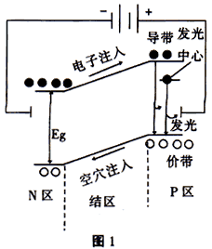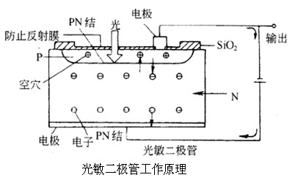**答案一：**

**光电二极管与普通二极管一样，也是由一个PN结组成的半导体器件，也具有单方向的导电特性。但是在电路中它不是作为整流器件，而是将光信号转换过成电信号的光电传感器件，光敏二极管在正向偏压下表现为与普通二极管相似的特性，没有光电效应的产生，只有工作在反向偏压的时候才表现出光电效应。**

**答案二：**

**当光子入射到PN结形成的耗尽层内时，PN结中的原子吸收了光子能量，并产生本征吸收，激发出电子-空穴对，在耗尽区内建电场的作用下，空穴被拉到P区，电子被拉到N区形成反向电流即为光电流。**

25. 光电探测器与热电探测器在工作原理、性能上有什么区别？

**光电探测器的工作原理是将光辐射的作用视为所含光子与物质内部电子直接作用。**

**热电探测器是在光辐射下首先使物质升温，由于温度变化而造成的接收物质的电学特性变化。**

**性能上：相比于热电探测器，光电探测器有着响应速度快，截止频率高，效率高等特点。而热电探测器是对光辐射的波长没有选择性。**

26，四象限光电探测器广泛用于准直、定位、跟踪。在一些激光实验或者科学研究中，通常对激光稳定度有很高的要求，需要确保进入实验平台的激光光束保持稳定，不发生偏离。请设计一个保持激光光束稳定的系统，要求：画出这个系统的结构原理图并标明使用的元器件，简要说明其工作过程。

1. 试用光电器件设计一个路灯自动控制电路，要求：1，天黑时路灯自动开启，天亮则自动关闭；2，画出原理框图，并简要说明工作过程。

**参见附加资料**

1. 已知某光电探测器件的圆形光敏面直径为4.0mm，要求探测系统的视场角不小于10°求：

（1）探测系统物镜的焦距；

（2）若要求系统的F数为4，则物镜的口径应是多大？

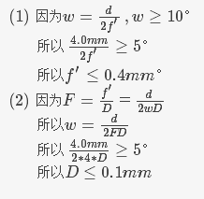

1. 某航测红外成像系统的工作波长为10µm，要求对平均距离为1万米处的目标成像的景深不小于1千米，则成像物镜的口径应多大？若要求系统的F数为2，物镜焦距应为多大？

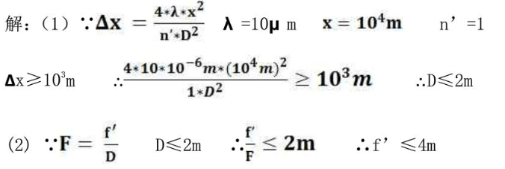

1. 某型号光电二极管的最高工作电压为20伏，在端电压10伏时，其暗电流和1000 lx光照度下的电流分别为≤0.2µA和≥80µA，若用该器件构成一个线性光电变换电路，求：（1）画出其基本原理电路；（2）若要求该电路的输出电压灵敏度≥5mV/lx，其负载电阻值应多大？；（3）若该光电管伏安特性转折电压为2伏，则上述电路线性响应的光照度上限是多少？

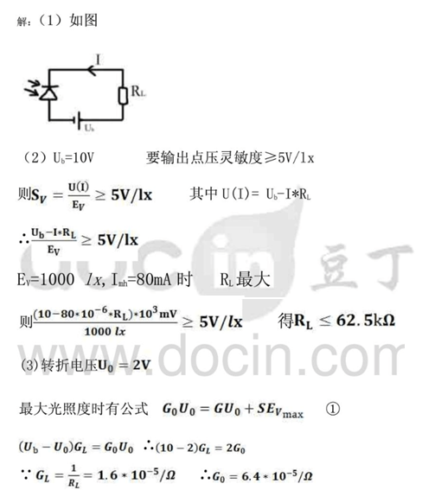

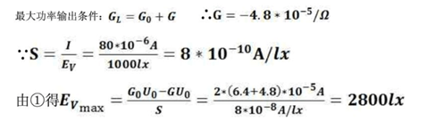

1. 已知某型号光电池在功率为1mW的绿激光照射下的短路电流为48µA，开路电压为0.566V，若用的该光电池组成一双量程无偏置线性电压输出激光功率探头，量程分别是2mW和20mW。求：（1）画出探头的原理电路；（2）用近似图解法求解探头电路中的负载电阻值。

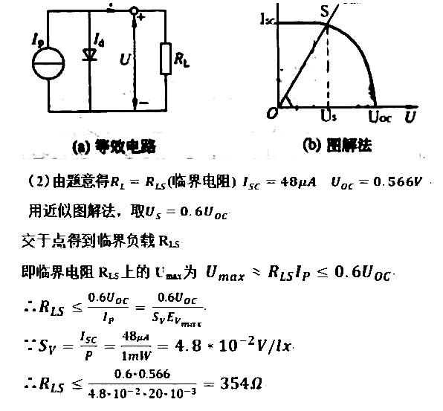

补充：PSD激光准直：

要求：画出这个系统的结构原理图并标明使用的元器件，简要说明其工作过程。

四象限光电探测器也就是PSD，广泛用于准直、定位、跟踪。在一些激光实验或者科学研究中，通常对激光稳定度有很高的要求，需要确保进入实验平台的激光光束保持稳定，不发生偏离。请设计一个保持激光光束稳定的系统，要求：画出这个系统的结构原理图并标明使用的元器件，简要说明其工作过程。

